# Měření na žárovkách

## Úkol měření

1. V rámci domácí přípravy si zopakujte problematiku chyb měření.
2. V rámci domácí přípravy zpracujte do závěrečných poznámek přehled aktuálně vyráběných teplotních zdrojů světla a jejich použití. V každé skupině vypište katalogové parametry jednoho vybraného zdroje.
3. V rámci domácí přípravy nastudujte princip teplotních zdrojů světla.
4. V rámci domácí přípravy nakreslete všechna elektricky různá zapojení tří žárovek.
5. Vypočtěte proud odebíraný ze zdroje při daných parametrech žárovek a svorkovém napětí dle parametrů zátěže. Při dalších výpočtech počítejte s napájením obvodu jmenovitým napětím.
6. Zapojte navržené obvody, změřte jejich proudový odběr a vypočtěte příkon.
7. Porovnejte naměřené hodnoty s hodnotami vypočtenými, případné rozdíly zdůvodněte.

## Obecná část

Žárovky řadíme vzhledem k principu mezi teplotní zdroje světla. Vyrábějí se v mnoha provedeních, jsou nenáročné jak na instalaci, tak i na údržbu. Díky těmto vlastnostem jsou i dnes jako zdroje světla stále rozšířené, i přes nízkou účinnost.

Každá žárovka je složena z vlákna jako zdroje světla (vlákno má tvar šroubovice), jeho nosného systému, baňky a patice.

Nejčastějším materiálem pro výrobu vlákna je wolfram, který je jen velmi těžko tavitelný. Teplota vlákna rozsvícené žárovky se pohybuje mezi 2000 °C a 2640 °C podle toho, jaký příkon žárovka má (40 až 200W). Při nižších příkonech je teplota nižší (cca 1500 °C).

Baňka je plněna směsí netečného plynu (argon, krypton nebo xenon) s dusíkem, vakuovaná baňka se používá pro nízké příkony (do 25W). Kryptonové žárovky mají o 25 % vyšší měrný výkon ve srovnání s běžnými žárovkami.

Při výše zmíněných teplotách dochází i v inertní atmosféře k erozi vlákna doprovázené změnou jeho parametrů (vlákno se ztenčuje, mění své elektrické vlastnosti). Životnost se pohybuje kolem 1000 hodin při dodržení výrobcem stanoveného napájecího napětí (při provozu s nižším napětím je eroze vlákna pomalejší a životnost tedy delší, při přepětí naopak). Závislost životnosti na napětí není lineární, při překročení jmenovitého napětí o 5 % klesá životnost až o 50 %. Dalším faktorem ovlivňujícím životnost žárovky je způsob jejího provozu (časté rozsvěcování také krátí životnost, neboť vláknem, které je v okamžiku sepnutí obvodu studené, teče až desetinásobek jmenovitého proudu).

Z výrobcem udaných jmenovitých parametrů lze vypočítat, jaký odpor vlákno žárovky klade průchodu elektrického proudu. Takto zjištěná hodnota odporu však platí pouze při dodržení jmenovitých hodnot napájecího napětí.

Při sníženém napětí bude procházet menší proud, vlákno se rozžhaví na nižší teplotu a bude tak mít menší odpor (podle známého vztahu pro teplotní závislost odporu materiálů):

Rovnice 1

$$R\left(ϑ\right)=R\left(\text{20}\right)∗\left(1+\left[α_{R}∗\left(ϑ−\text{20}\right)\right]\right)$$

Úkolem měření je zjistit, jak se projeví nedodržení jmenovitého napájecího napětí. Vypočtěte hodnoty odporu jednotlivých zapojení (ze jmenovitých parametrů žárovek) a očekávané hodnoty proudů, realizujte schémata a sledujte skutečné proudy tekoucí obvody. Rozdíl mezi vypočtenými a změřenými hodnotami je absolutní chybou metody výpočtu (nikoli měření!), protože výpočet vychází z nesplněných předpokladů.

Výpočet odporu žárovky vychází ze známého vztahu pro výkon stejnosměrného proudu:

Rovnice 2

$$P=U∗I=\frac{U^{2}}{R}$$

## Schéma zapojení

Nakreslete 4 zapojení žárovek se zdrojem napětí a měřicími přístroji. (ampérmetr měří celkový proud obvodem, voltmetr napětí na žárovkách). Naznačte také orientace obvodových veličin.

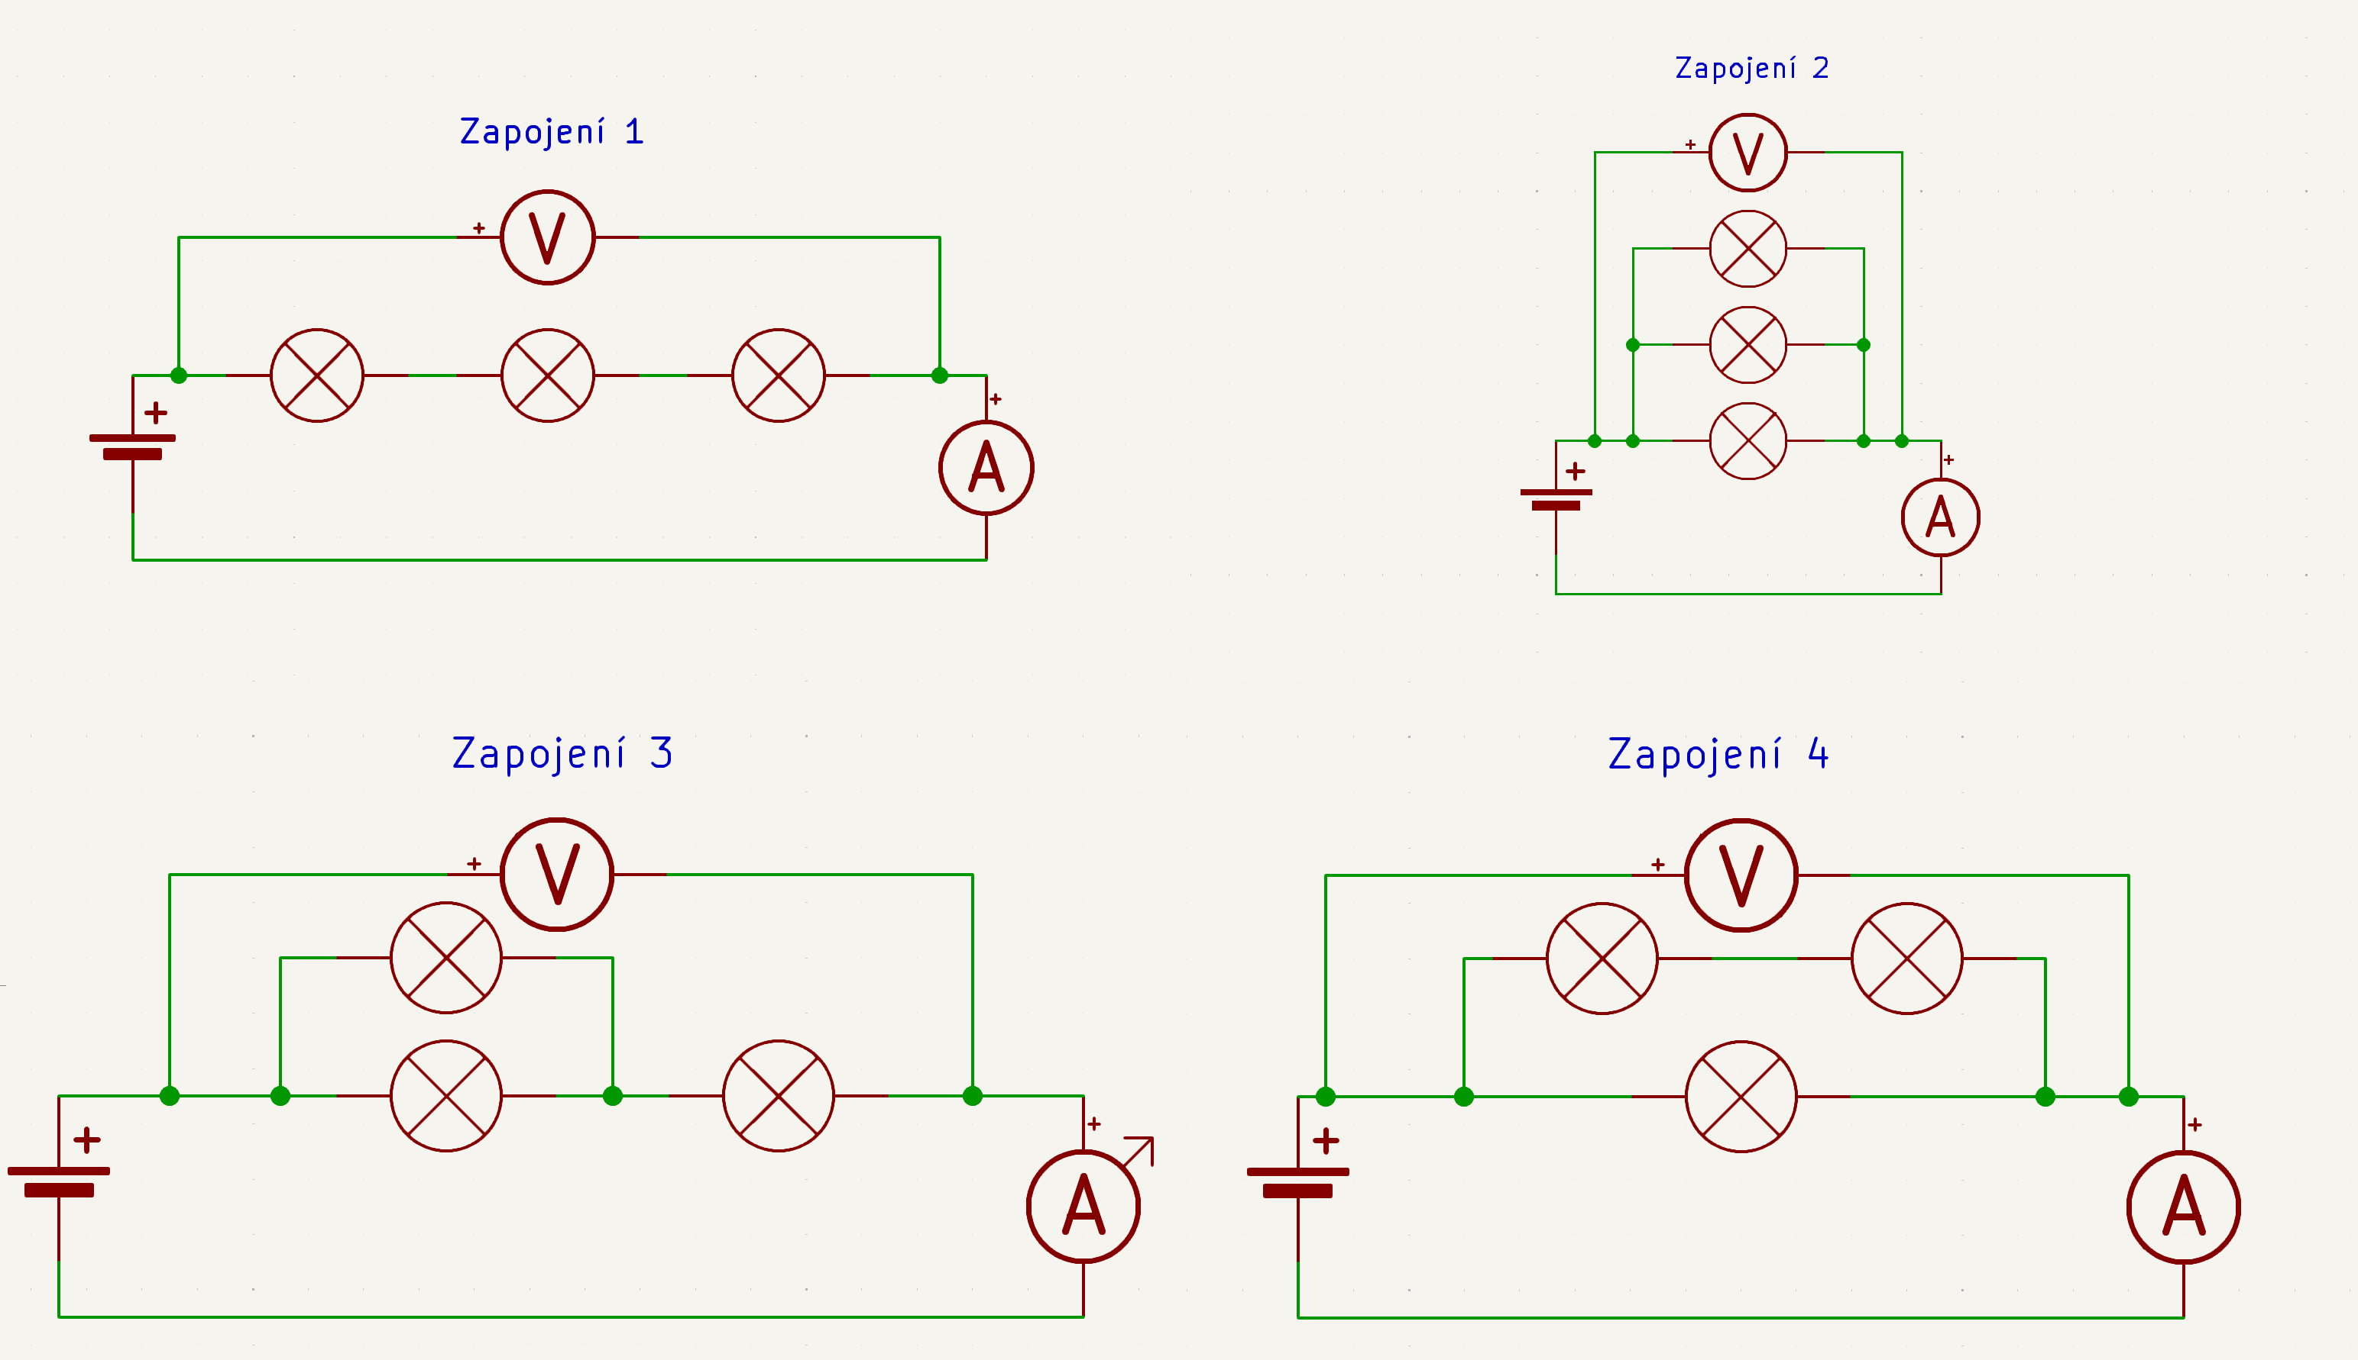

Obrázek 1: Schémata zapojení (vyplňte v rámci domácí přípravy)

## Postup měření

1. V rámci domácí přípravy vypočteme ze známých parametrů jmenovitý odpor vlákna žárovky.
2. Dále v rámci domácí přípravy nakreslíme schémata zapojení a vypočteme očekávané celkové odpory a proudy pro jednotlivá navržená zapojení.
3. Realizujeme jednotlivá schémata, zaznamenáváme do tabulky skutečné hodnoty proudů. Je třeba dbát na to, aby na svorkách zdroje vždy bylo jmenovité napětí pro daný typ žárovek.
4. Z vypočtených a naměřených hodnot vypočteme chybu metody výpočtu.

## Otázky

1. Jaké veličiny sledujeme u teplotních zdrojů světla?
2. Jaké další zdroje světla znáte? Popište jejich principy.
3. Proč není chyba měření v každém ze zapojení stejná?
4. Zkuste určit dílčí chyby měření, které se podílí na celkové chybě měření. Vyčíslete je.
5. Je možné alespoň částečně chybu měření redukovat a tím měření zpřesnit?
6. Jak vypadá Volt-Ampérová charakteristika žárovky? Popište, načrtněte.
7. Jaká je teplota tání wolframu (jenž je typickým materiálem pro výrobu žárovkových vláken)?
8. Jaké vlivy významně ovlivňují užitné vlastnosti žárovky (a jak?)?

## Tabulky naměřených hodnot

Tabulka 1: Závislost odebíraného proudu na zapojení žárovek

| **Zapojení č.** | ***U*Z (V)** | ***I*ZN (A)** |
| --- | --- | --- |
| **1** | 24 | 0,0532 |
| **2** | 24 | 0,322 |
| **3** | 24 | 0,0864 |
| **4** | 24 | 0,18 |

## Výpočty a odvození

### Odpor žárovky při jmenovitých podmínkách

$$R=\frac{U^{2}}{P}=\frac{{\left(U\right)}^{2}}{U∗I}=\frac{24}{100∗{10}^{−3}}=240Ω$$

### Celkové odpory jednotlivých zapojení vypočtené ze jmenovitých parametrů žárovek

$$R_{C1}=R+R+R=240+240240=720Ω$$

$$R_{C2}={\left(3∗R^{−1}\right)}^{−1}={\left(3∗{240}^{−1}\right)}^{−1}=80Ω$$

$$R_{C3}={\left(2∗R^{−1}\right)}^{−1}+R={\left(2∗{240}^{−1}\right)}^{−1}+240=360Ω$$

$$R_{C4}={\left({\left(2∗R\right)}^{−1}+R^{−1}\right)}^{−1}={\left({\left(2∗240\right)}^{−1}+{240}^{−1}\right)}^{−1}=160Ω$$

### Proudy tekoucí jednotlivými zapojeními a příkony vypočtené ze jmenovitých parametrů

$$I_{\text{ZV}1}=\frac{U}{R_{C1}}=\frac{24}{720}=33,\overline{33}\text{mA}$$

$$P_{V1}=U∗I_{\text{ZV}1}=24∗0,0\overline{3}=0,8W$$

$$I_{\text{ZV}2}=\frac{U}{R_{C2}}=\frac{24}{80}=300\text{mA}$$

$$P_{V2}=U∗I_{\text{ZV}2}=24∗0,3=7,2W$$

$$I_{\text{ZV}3}=\frac{U}{R_{C3}}=\frac{24}{360}=66,67\text{mA}$$

$$P_{V3}=U∗I_{\text{ZV}3}=24∗0,067=1,6W$$

$$I_{\text{ZV}4}=\frac{U}{R_{C4}}=\frac{24}{160}=150\text{mA}$$

$$P_{V4}=U∗I_{\text{ZV}4}=24∗0,15=3,6W$$

### Výpočty z naměřených hodnot

Zde proveďte vzorové dosazení do známých vztahů (pro první zapojení):

$$P_{N1}=U∗I_{Z1N}=24∗0,0532=1,2768W$$

$$Δ_{P1}=P_{N1}−P_{V1}=1,2768−0,8=0,4768W$$

$$δ_{P1}=\text{100}∗\frac{Δ_{P1}}{P_{N1}}=\text{100}∗\frac{0,4768}{1,2768}=37,3434\text{\%}$$

## Tabulky vypočtených hodnot

Tabulka 2: Celkový odpor jednotlivých zapojení

| **Zapojení č.** | ***R*C ()** |
| --- | --- |
| **1** | 720 |
| **2** | 80 |
| **3** | 360 |
| **4** | 160 |

Tabulka 3: Další vypočtené parametry

| **Zapojení č.** | **IZV[A]** | **PV[W]** | **PN[W]** | **ΔP [W]** | **δP [%]** |
| --- | --- | --- | --- | --- | --- |
| **1** | 0,03 | 0,8 | 1,2768 | 0,4768 | 37,3434 |
| **2** | 0,3 | 7,2 | 7,728 | 0,528 | 0,6832 |
| **3** | 0,067 | 1,6 | 2,0736 | 0,4736 | 2,284 |
| **4** | 0,15 | 3,6 | 4,32 | 0,72 | 1,6667 |

## Grafické závislosti

V této úloze bude na místo vyhotovení grafu hodnocena kvalita zpracování schémat.

## Odpovědi na otázky

1. Světelný tok (Φ; lm) – množství světla vyzařované zdrojem za čas; Svítivost (I; cd) – prostorová hustota světelného toku; Příkon (P; W) – elektrický výkon spotřebovaný zdrojem; Proud (U; V) – uspořádaný pohyb nosičů elektrického náboje procházející vodičem za jednotku času; Patice; Životnost; Cena
2. Sluneční světlo – jaderné přeměny v nitru Slunce; Oheň – exotermická oxidace hořlavých plynů; Výbojky – elektrické napětí na elektrodách rozhýbe volné elektrony v trubici, které ionizují atomy plynu, a při návratu do základního stavu uvolňují elektromagnetické záření; Zářivky – v zářivce urychlené elektrony v lavinové ionizaci generují UV záření, které excituje elektrony v luminoforu, jež pak emitují viditelné světlo; Lasery
3. Chyba měření v zapojení žárovek se liší v závislosti na typu zapojení, odporu vodičů, tepelných ztrátách, toleranci žárovek (žárovky nemají vždy identický odpor a svítivost) a typu měřicího přístroje. V sériovém zapojení bývá chyba měření větší než v paralelním zapojení.
4. Chyba metody, nepřesnost měřícího přístroje, vnější vlivy prostředí, nepřesné výpočty způsobené zaokrouhlováním. Chyba ±20,9205 %.
5. Ano, chybu měření je možné alespoň částečně redukovat a tím měření zpřesnit. Možností je zkalibrovat měřící přístroje, dodržovat správný postup měření, provedení více měření a vypočítat z nich následně průměr nebo zaokrouhlovat na více pozic.
6. VA charakteristika v závěrečných poznámkách.
7. Teplota tání wolframu je 3695,15 K.
8. Materiál, vlastnosti a parametry vlákna (životnost, účinnost, barevnost/teplota světla); Napětí (zkrácení životnosti, nesprávná svítivost); Vibrace (poškození vlákna – zkrácení životnosti); Materiál difuzoru (barva a kvalita světla); Plyn v baňce (odpařování wolframu, teplota vlákna, ionizace)

## Závěr

Cílem měření bylo změřit proudový odběr a následný příkon žárovek v různých zapojení a porovnat s hodnotami vypočtenými. Výsledky ukazují, že mezi metodami jsou oproti vypočteným hodnotám chyby. Ty mohou být způsobené odporem vodiče, které žárovky propojoval a menším vychýlením jmenovitých hodnot způsobené pohybem vodičů. Dalším faktorem chyb je stáří žárovek, vyzařování tepla ze žárovek a typu zapojení.

## Informační prameny použité pro zpracování protokolu

1. https://cs.wikipedia.org/wiki/Sv%C3%ADtivost
2. https://www.wikiskripta.eu/w/Typy_sv%C4%9Bteln%C3%BDch_zdroj%C5%AF
3. https://cs.wikipedia.org/wiki/Wolfram
4. https://cs.wikipedia.org/wiki/Sv%C4%9Bteln%C3%BD_tok
5. https://cs.wikipedia.org/wiki/V%C3%BDkon
6. https://cs.wikipedia.org/wiki/%C5%BD%C3%A1rovka
7. https://elektrika.cz/
8. https://www.britannica.com/technology/incandescent-lamp
9. https://cs.wikipedia.org/wiki/Chyba_m%C4%9B%C5%99en%C3%AD
10. https://inggeo.fsv.cvut.cz/wiki/doku.php?id=04_teorie_chyb:0401_zaklady_teorie_chyb_mereni
11. https://en.wikipedia.org/wiki/Luminescence
12. https://cs.wikipedia.org/wiki/Termoluminiscence

|  |  |
| --- | --- |
| **Datum vypracování:** | **20. června 2024** |
| **Čestné prohlášení:** | **Prohlašuji, že jsem protokol zpracoval samostatně, veškeré použité prameny jsem uvedl ve stati „Informační prameny použité pro zpracování protokolu“.** |
| **Podpis studenta:** |

## 

## Použité přístroje

|  |  |  |  |  |
| --- | --- | --- | --- | --- |
| ***Přístroj*** | ***Typ*** | ***Výrobní číslo*** | ***Inventární číslo*** | ***Poznámka*** |
| napájecí zdroj | DC POWER SUPPLY | DF1730SC3A | EL 1007 |  |
| voltmetr |  |  | 12030036789 |  |
| ampérmetr |  |  | 12030036784 |  |
| žárovky |  |  |  | 24V, 100mA; Inv. č. neuvedeno |
| kabely |  |  |  |  |

## Hodnocení

|  |  |  |  |
| --- | --- | --- | --- |
| ***Etapa hodnocení úlohy*** | ***Bodovaná část*** | ***Maximální počet bodů*** | ***Získané body*** |
| Samostatná příprava | Ústní přezkoušení z měřené problematiky[1] | 10 |  |
| Měření v laboratoři | Zapojování schémat, průběh měření | 5 |  |
| Konzultace | Nepovinná, proběhla dne:……………….[2] | 5 |  |
| Zpracování protokolu | Úpravnost, struktura protokolu | 5 |  |
| Výpočty (dosazení, výsledky, jednotky) | 5 |  |
| Tabulky | 5 |  |
| Grafy (popis os, měřítko, vlastní graf) | 15 |  |
| Odpovědi na otázky | 10 |  |
| Závěr | 10 |  |
|  | Obhajoba[3] | 30 |  |
| ***Celkové hodnocení*** | ***protokolu o laboratorním cvičení*** | ***100*** |  |

|  |  |
| --- | --- |
| ***Přiřazení klasifikace*** | |
| ***Počet získaných bodů*** | ***Hodnocení***[4] |
| ***řádný termín*** |  |
| 0 až 49 | 5 |
| 50 až 60 | 4 |
| 61 až 70 | 3 |
| 71 až 85 | 2 |
| 86 až 100 | 1 |
| ***Uzavření klasifikace protokolu dne: ……………………… Podpis: ………………………*** | |

## Poznámky

### Princip teplotních zdrojů

Teplotní zdroje světla jsou založeny na principu přeměny tepelné energie na světelnou energii. Toho je dosaženo zahřátím materiálu na vysokou teplotu, která způsobí, že materiál emituje elektromagnetické záření v širokém spektru vlnových délek, včetně viditelného světla a infračerveného záření. Teplotní zdroje světla mají obvykle nízkou energetickou účinnost, protože část energie se ztrácí jako teplo.

* Tepelné záření  
  Vzniká, když se atomy v materiálu rozkmitají v důsledku tepelné energie. Tyto vibrace způsobují, že atomy emitují elektromagnetické záření, jehož vlnová délka a intenzita závisí na teplotě materiálu. Čím je materiál teplejší, tím kratší vlnové délky a větší intenzita záření je emitována.  
  Oheň, žárovky
* Luminiscence  
  Je emisní proces, při kterém materiál emituje světlo v důsledku chemické reakce, absorpce energie nebo jiného excitačního mechanismu.
* Termoluminiscence  
  Je proces, při kterém materiál emituje světlo v důsledku tepelného excitace. V tomto případě dochází k emisi světla, když jsou elektrony v materiálu excitovány na vyšší energetické hladiny. Po návratu na nižší energetické hladiny elektrony emitují fotony, čímž vzniká světlo.  
  Fosfory, pyrotechnika

**Náčrt VA charakteristiky**  
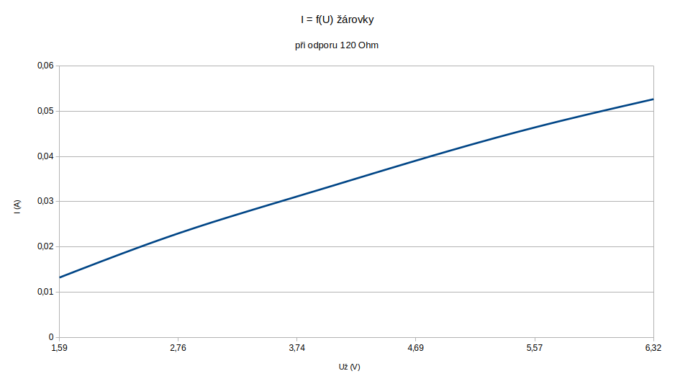

1. Ústní přezkoušení prověřuje připravenost studenta. Nepřipravený student získá 0 bodů, obdrží náhradní práci, laboratorní úlohu měří po dohodě s vyučujícím v náhradním termínu. Pro náhradní termíny zůstává bodový stav 0, připravenost je již jen podmínkou k připuštění studenta k vlastnímu měření. Termín pro odevzdání protokolu se počítá od řádného termínu laboratorního cvičení.
2. Údaj v kolonce získané body platí pouze s vyplněním data, kdy konzultace proběhla, vyučující potvrdil konzultaci svým podpisem.
3. Obhajoba je ústní (s přípravou) nebo písemná, povinná. Student, který neprokáže znalost problematiky, nezískává body, úloha je hodnocena **NEDOSTATEČNĚ!**
4. V případě neuzavření klasifikace protokolu v řádném termínu je postupováno dle pravidel pro odevzdávání protokolů, jejichž znalost student potvrdil svým podpisem.